CLEI | TIEMPO | GUIA DE APRENDIZAJE Nº | NOMBRE DE LA GUÍA | PERÍODO
TRES (3) | 10 SEMANAS | DOS (2) | EXPLORADORES DEL NUEVO MUNDO | SEGUNDO

PRESENTACIÓN GENERAL DE LA GUÍA
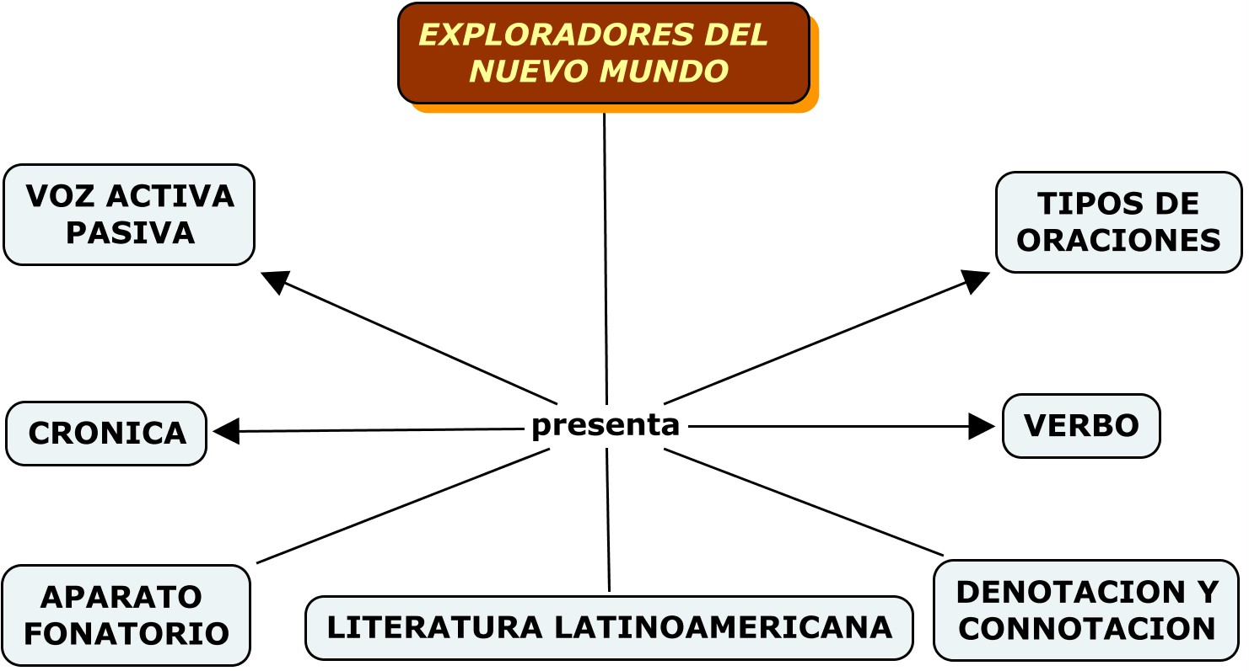

DESARROLLO TEMÁTICO DE LA GUIA

LAS CRÓNICAS


Antes de la aparición del periodismo moderno y la sistematización de la crónica como un género periodístico, se tenía por cronista al escritor que narraba acontecimientos de interés histórico; el término era casi equivalente a historiador. A diferencia de los escritores anónimos o conocidos de cantos épicos, los historiadores y cronistas se distinguieron por la voluntad de veracidad en sus relatos desde la Antigüedad. Cronista es el escritor que compilaba y redactaba hechos históricos o de actualidad. Hasta la ilustración era un equivalente de historiador, y ocupaba un cargo oficial para desempeñar estas funciones.

Cronistas de Indias
Después del descubrimiento de América por los europeos, se conocieron los relatos de los llamados "cronistas de Indias", que informaban sobre la geografía y el modo de vida de los indios americanos y de las colonias, desde las relaciones del mismo Cristóbal Colón, la famosa carta de Américo Vespucio y muchos otros descubridores y conquistadores como Hernán Cortés. La visión de los indígenas, que vieron sus documentos y culturas materiales saqueadas y destruidas, fue posible por algunos casos excepcionales, como el inca Felipe Guaman Poma de Ayala.
Oficialmente el cargo de cronista de Indias se inicia con la documentación reunida en 1526 por Fray Antonio de Guevara, cronista de Castilla. Antonio de Herrera es nombrado cronista mayor de Indias en 1596, y publica entre 1601 y 1615 la Historia general de los hechos de los castellanos en las islas y Tierra Firme del mar Océano, conocida como Décadas. En el siglo XVIII la institución confluye con la creación de la Real Academia de la Historia y el Archivo General de Indias. Muchos cronistas de Indias se centraron en zonas geográficas específicas, haciendo crónicas regionales de reinos de América.

LA LITERATURA LATINOAMERICANA

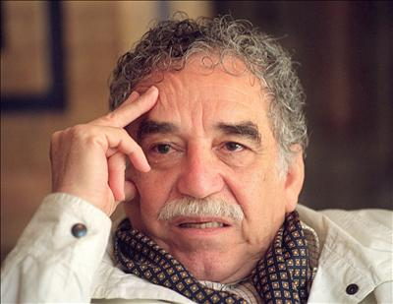

Latinoamérica ha logrado elaborar un verdadero lenguaje narrativo, con una novela moderna y contemporánea que recoge los frutos sembrados desde tiempos precolombinos, luego con la colonia y la independencia y ahora en la modernidad y posmodernidad. Diferentes autores han descrito una realidad, un mundo maravilloso y desconocido, y en otros ámbitos, dichos escritores, se han ganado un espacio muy reconocido en el medio cultural y literario.
La Literatura Hispanoamericana tiene sus comienzos con la llegada de las tres carabelas de Colón. Cierto que en el Nuevo Mundo existían civilizaciones con culturas propias bien definidas. Desafortunadamente la mayoría de éstas fueron erradicadas. Aunque algunas han logrado sobrevivir. Y todas, de una forma u otra, han influenciado las literaturas de nuestra América Hispana.

Común entre estas literaturas hispanas en América son sus comienzos en las crónicas de los conquistadores y los catecismos de los evangelizadores. Avanzan a un período de transformación, afectado por la influencia española, donde la conciencia criolla se desarrolla en identidad nacional. Y de ahí en adelante es donde se ponen interesantes. Volverán a ocurrir transformaciones, de reflexión cultural, pero cada una de ellas, con cierta influencia de sus vecinos, toma su propio camino. Se vuelven a consolidar en el Modernismo, para sólo después retornar de nuevo a sus rumbos ya trazados.
Las circunstancias y estímulos que contribuyeron al desarrollo de estas literaturas son tan variados como las tierras del Nuevo Mundo, y tan numerosos como su población.

LA DENOTACIÓN Y LA CONNOTACIÓN

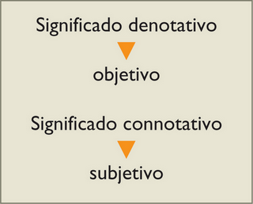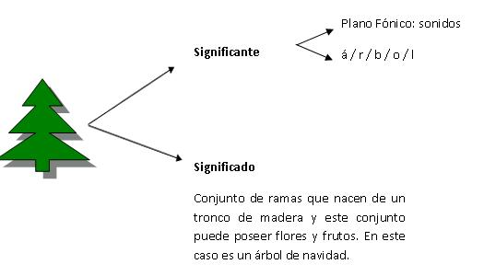
La Denotación y la Connotación de las palabras en el lenguaje son expresiones de una realidad significativa por lo cual siempre las palabras y los significados en general tienen una extensión o dominio de aplicabilidad según la situación comunicativa específica.
Este tema hace un hincapié en lo que se refiere a signos, y esto en la realidad quiere decir “cualquier cosa que quiere significar a otra cosa, es decir, cualquier signo forma parte de la cultura en que se usa; de hecho debemos aseverar que la realidad es concreta y las cosas y hechos que la componen tienen una existencia propia.
Vocabulario
- Denotación = Indicar o significar (algo), específicamente mediante alguna señal. Significar (una palabra) en sentido propio.
- Connotación = Sugerir una palabra (otra significación), además de la primera.
- Signo = Elemento representante de algo. Unidad mínima de la oración, constituida por un significante y un significado.
- Significante = Fonema o secuencia de fonemas que, asociados con un significado, constituyen un signo lingüístico.
- Significado = Concepto que, como tal, o asociado con determinadas connotaciones, se une al significante para constituir un signo lingüístico.
- Referente = Que hace referencia a una cosa.
- Objetivo = Que existe realmente, fuera del sujeto que lo conoce.
- Subjetivo = Relativo a nuestro modo de pensar o de sentir, y no al objeto en sí mismo.
- Semiótica = Estudio de los signos que sirven para la comunicación.
Dentro de la gramática encontramos el criterio semántico que se refiere a las significaciones, denotación y connotación de los signos en el lenguaje. Cualquier cosa que usemos como signo, sin excepción, significa algo.
La Denotación
Es el significado universal, el que una palabra tiene para todos los conocedores de una lengua, sin que exista la más mínima discrepancia entre ellos. Tener denotado implica que puedo reconocer el referente; es decir, el objeto, el hecho o la circunstancia a la que el signo hace referencia. El contenido de un signo es la idea que nosotros adquirimos sobre una cosa, hecho o situación que puede o no existir.
La denotación básicamente es la relación entre una palabra y aquello a lo que se refiere.
Ejemplo: Cuando observo que en un cenicero hay un cigarrillo apagado, pero del que todavía sale humo, presumo que alguien estuvo en ese lugar un instante antes. Esa deducción la realizo así: “Aquí no hay nadie. Sin embargo, en ese cenicero hay un cigarrillo que fue apagado no hace mucho. Por lo tanto, alguien pasó por aquí hace un instante”.
Connotación
El segundo tipo de significado que se suele oponer al denotativo, se denomina connotación o significado connotativo. Este es de carácter subjetivo, porque es el significado personal e individual que le da el hablante a una expresión, en los diferentes contextos y situaciones comunicativas personales y no aparece recogido en los diccionarios.
La connotación está en función de determinadas experiencias y valores asociados al significado. La connotación caracteriza habitualmente el lenguaje literario y en especial el lenguaje del más personal de todos los géneros literarios: la poesía lírica; así el poeta emplea palabras con sentidos íntimos subjetivamente adheridos.
Ejemplos:
Significado Denotativo: del diccionario.  Denotación: significado real de una palabra. | Significado Connotativo: personal.  Connotación: significado íntimo e individual de una palabra.
AURORA, denota la parte del día correspondiente a la salida del sol. | Significaciones subjetivas de "esperanza", "comienzo de una nueva vida", "iniciación de buena suerte, tras haberla tenido mala", etc. Estos otros significados personales añadidos constituyen la connotación de la palabra AURORA, que no son ni puede pueden ser registrados por los diccionarios.
LLUVIA, gotas de agua que caen. | LLUVIA, tristeza, depresión, llanto, melancolía.
En la frase "una vida de perros". La denotación sería la vida normal de los animales mamíferos, caninos (perros). | En la frase "una vida de perros". La connotación podría ser personal y referirse a tener una vida vaga, floja, callejera, mala, llena de dificultades.
CONCLUSIONES
DENOTACIÓN | CONNOTACIÓN
un significado invariable  como el incluido en los diccionarios | un significado variable, más socializado a los códigos del hablante
precisión informativa, es objetivo | ampliación comunicativa que enriquece el lenguaje, es subjetivo
la idea principal, es directa | posibles ideas secundarias, son indirectas
es el significado primigenio y general de un vocablo, válido para todos los hablantes del mismo idioma | es un significado específico, que un vocablo tiene para una persona determinada o dentro de unas determinadas circunstancias
la referencia a información de datos reales, únicos. | la interpretación más variable de un mensaje basado en códigos ideológicos y culturales
Así se puede resumir que tanto la denotación como la connotación son imprescindibles dentro del lenguaje, ya que lo enriquecen dándole un sentido más poético y también le dan mayor significado a una palabra

FUNCIONAMIENTO DEL APARATO FONATORIO
Muchos animales, especialmente los pájaros y los mamíferos, pueden producir sonidos; pero sólo el hombre es capaz de hablar. ¿Las razones? Sólo él tiene suficiente dominio de su aparato fonatorio para producir la extensa gama de sonidos necesarios para hablar; además, claro está, de la capacidad de su cerebro para manejar las ideas por medio de los sonidos.

EL APARATO FONATORIO HUMANO

ÓRGANOS DE LA VOZ

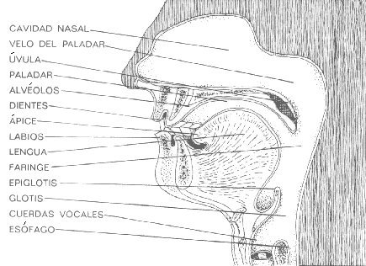

CUADRO DE FONEMAS VOCALICOS (Triángulo de Hellwag)

LOCALIZACIÓN
Anterior | Medio | Posterior

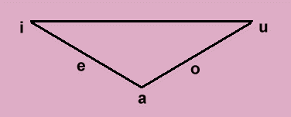
  Mínima | ABERTURA
  Media | ABERTURA
  Máxima | ABERTURA

RASGOS DE LOS FONEMAS VOCALES
/a/ - | Localización media y abertura máxima
/e/ - | Localización anterior y abertura media
/i/ - | Localización anterior y abertura mínima
/o/ - | Localización posterior y abertura media
/u/ - | Localización posterior y abertura mínima

Fase respiratoria
Para que se produzca un sonido, lo primero que se necesita es una fuente de energía que origine una vibración. En el caso del lenguaje humano, esta energía está producida por una corriente de aire que normalmente procede de los pulmones. Nunca se espira todo el aire que hay en los pulmones. En realidad, en conversaciones normales sólo se utiliza alrededor de un cuarto de la cantidad de aire contenida en los pulmones, aunque dicha cantidad puede aumentar cuando se sube el volumen del habla, como por ejemplo al gritar o hablar en público. La mayoría de los sonidos del habla se producen mientras el aire sale de los pulmones; se trata en este caso de los sonidos llamados egresivos. Sin embargo, también es posible, aunque no frecuente, hablar mientras el aire está entrando en lugar de saliendo de los pulmones; en este caso los sonidos se llaman ingresivos. Este último tipo de sonidos se produce cuando alguien habla mientras ríe o llora, o cuando no puede respirar bien.
Fase Fonatoria
Para convertirse en sonido, el aire procedente de los pulmones debe provocar una vibración, siendo la laringe el primer lugar en que se produce. La laringe está formada por un conjunto de cartílagos y una serie de ligamentos y membranas que sostienen unas bandas de tejido muscular llamadas cuerdas vocales. La tensión, elasticidad, altura, anchura, longitud y grosor de las cuerdas vocales pueden variar dando lugar a diferentes efectos sonoros.
Fase Articulatoria
Después de pasar por la laringe, la corriente de aire continúa por el llamado tracto vocal, formado por la faringe, la cavidad oral y, en ocasiones, también la cavidad nasal. A lo largo de este camino, esta corriente se ve modificada por una serie de órganos móviles, como la lengua, que interaccionan con otros órganos fijos, como los dientes, haciendo que la onda sonora se modifique, dando lugar a sonidos distintos. La producción de diferentes sonidos de habla por estos órganos se denomina articulación. Entre los órganos que actúan en la articulación se distinguen dos tipos: órganos articulatorios activos, que se pueden mover, y órganos articulatorios pasivos. Los pasivos son el paladar duro, los dientes y los alvéolos (prominencias que se encuentran entre los dientes superiores y el paladar). Los activos son la faringe, el velo del paladar o paladar blando, la lengua y los labios.
La faringe es un tubo musculoso que conecta la laringe con las cavidades oral y nasal y que puede ensancharse o estrecharse.
De todos los órganos articulatorios activos, la lengua es la que tiene mayor capacidad para cambiar de forma y posición, y por tanto interviene en la articulación de muchos sonidos dando lugar a todas las vocales y a la mayoría de las consonantes.



Es la palabra principal del predicado, y se refiere al sujeto e indica su comportamiento, concordando con éste (número y persona), está indicando lo que hacen los seres (la acción que realiza) en un tiempo determinado presente, pasado o futuro.

Ejemplo: Escribo una carta
Llegarás temprano
Lo haría si pudiera

Accidentes del verbo

Persona: Primera persona, segunda persona, tercera persona.

Número: Singular, Plural

Tiempo: Las diferentes formas verbales indican el momento del pasado, del presente o del futuro. 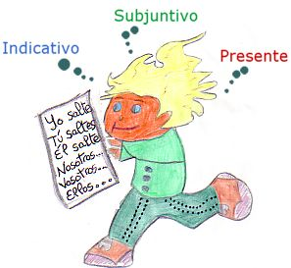

Modo: Los modos expresan la diferente actitud del hablante ante la acción o el proceso verbal enunciado por el verbo de la oración.
Modo Indicativo: Cuando la acción es pensada como real. Ejemplo: viene, comía
Modo subjuntivo: Cuando la acción es concebida como irreal, posible, deseada, ejemplo: Quiero que comas. Espero que venga
Modo Imperativo: Orden o mandato afirmativo. Ejemplo: Ven, come.

CLASIFICACIÓN DE LOS VERBOS

Los verbos se pueden clasificar, en términos generales, a partir de los siguientes criterios: por su flexión o conjugación, por su significado y por su estructura.
Por su flexión: regulares, irregulares, defectivos e impersonales o unipersonales

- Regulares:
Son los que al conjugarse no sufren modificaciones en su raíz y siguen las desinencias del modelo al que pertenecen.

No se consideran irregularidades los cambios de acentuación; por ejemplo, en el verbo partir, la sílaba tónica es la segunda, pero en la forma parto o parta, es la primera.
Tampoco son irregularidades los cambios ortográficos que sufren algunos verbos; por ejemplo:

Trazar Trace
Reconocer Reconozco
Recoger Recojo

- Irregulares :

Son los verbos que al flexionarse presentan alteraciones en su raíz o en su terminación, es decir no siguen la conjugación del modelo al que pertenecen. Por ejemplo:
Traer Traigo Traje
Caer Caiga Caí
Salir Salgo Saldré
Haber Haya Hay
Hacer Haga Hice
Tener Tuvo Tendré

Los verbos ser e ir tienen más de una raíz y por ello emplean formas totalmente distintas en su conjugación; a este fenómeno se le llama supletivismo:
Soy, seré, sido es, era, éramos fui, fuiste, fuera
Voy, vas, van iba, ibas, íbamos fui, fuiste, fuera

- Defectivos.

Son los verbos que sólo se conjugan en algunas formas y carecen de otras. La mayoría de ellos sólo tienen la tercera persona, debido a su significado:
Atañer atañe atañen
Acaecer acaece acaeció
Acontecer acontece acontecen
Concernir concierne conciernen

- Impersonales o unipersonales:

Son los verbos que sólo se conjugan en tercera persona del singular, en todos los tiempos, porque no tienen un sujeto determinado; aluden a fenómenos meteorológicos:

Llover llueve mucho
Nevar en verano nunca nieva
Amanecer amaneció nublado
Anochecer Anochece muy tarde en mi tierra

VOZ ACTIVA Y VOZ PASIVA
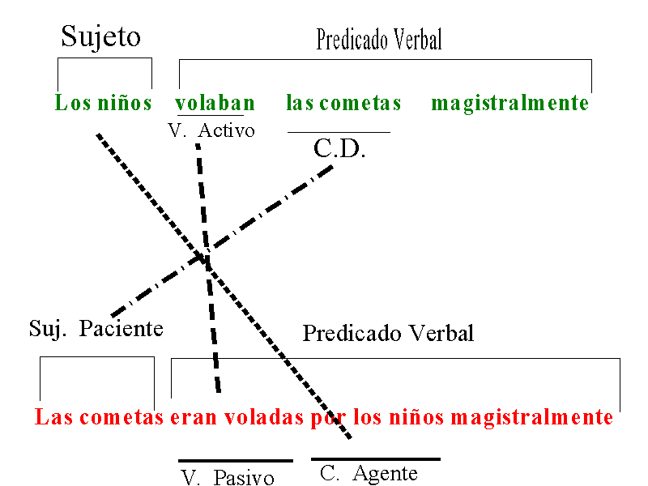

Los verbos pueden expresar en voz activa o en voz pasiva. En la primera, el sujeto es el que realiza la acción, en la voz pasiva, en cambio, el sujeto es el paciente, es decir, el que recibe la acción del verbo:

VOZ ACTIVA SUJETO AGENTE
Gabriel entregó el departamento Gabriel
La profesora revisa los ejercicios La profesora
Él analiza los resultados Él
Ella asumirá las consecuencias Ella

VOZ PASIVA SUJETO PACIENTE

El departamento fue entregado por Gabriel El departamento
Los ejercicios son revisados por la profesora Los ejercicios
Los resultados serán analizados por él. Los resultados
Las consecuencias serían asumidas pro ella. Las consecuencias.

¿Qué es una bibliografía?

En el contexto de presentación de un trabajo académico, una bibliografía es una lista de documentos consultados durante su preparación. Tendrá que incluir los documentos consultados aunque no se hayan citado en el trabajo.

También se puede presentar una lista complementaria con las publicaciones más
Recientes y relevantes sobre el tema.

¿Para qué sirve?

Para dar credibilidad al trabajo que se presenta. Para cumplir con el rigor académico y científico, y con la legislación sobre la propiedad intelectual, que exige que se identifiquen las fuentes de los datos, afirmaciones y gráficos de otros autores.

¿Cómo se compila una bibliografía?

Durante la elaboración del trabajo se tienen que ir recogiendo los datos necesarios para la identificación de los documentos consultados.

¿Qué estilo hay que seguir?

De manuales de estilo y pautas de citación bibliográfica hay muchos. La selección de un manual de estilo es una decisión importante, que se tiene que realizar teniendo en cuenta la disciplina científica y las revistas en que se piensa publicar. Con todo, para cada trabajo hay que seguir las normas del editor o la entidad concreta a la cual se dirige el manuscrito.

Elementos de identificación

Les referencias bibliográficas se deben redactar ofreciendo datos suficientes para identificar correctamente el documento (autor, título, año de publicación, editorial, dirección de Internet para una página web, etc.); se trata de facilitar al lector la localización del documento original.

Tomado de: http://bibliotecnica.upc.es/fullsacces/fulls/Serie5_4_Castella.pdf

EJEMPLO: Referencias bibliográficas
· Libro: Apellidos del autor/es, Iniciales. (Año). Título del libro. Ciudad de publicación: Editorial.
Ejemplos:
- García Aretio, L. (1994). Educación sistemática. Madrid: Narcea.
- Rumble, G. (1999). The Planning and Management of Education. London: Croom Helm.
· Revistas: Apellidos del autor/es, Iniciales. (Año). Título del artículo. Nombre de la revista, número o volumen y (número), página que comprende el artículo dentro de la revista.
Ejemplos:
- García Aretio, L. (1997). Asociación de profesores. Revista Iberoamericana de Educación sistemática, 5 (1), 19-31.
- Fernández, G. (1999). Some didactic aspects. Cuadernos de Pedagogía, 279, 13-24.
· Capítulo o artículo en libro: Apellidos del autor/es, Iniciales. (Año). Título del artículo o capítulo, en Apellidos del autor, editor o coordinador del libro Título del libro, (páginas que comprende el artículo o capítulo dentro del libro), Ciudad de publicación: Editorial.
Ejemplos:
- Carpio, L. (1996). Materiales didácticos, en García, A. Educación sistemática (229-250), Madrid: Narcea.
- Sarramona, G. y Stephen, H. (1999). The Planning and Management of Education en AA.VV. Cuestiones de Didáctica (327-332), London: Croom Helm.

TOMADO DE: http://www3.unileon.es/dp/ado/ENRIQUE/Doctorad/citas.htm

EL DIPTONTO, TRIPTONGO Y HIATO

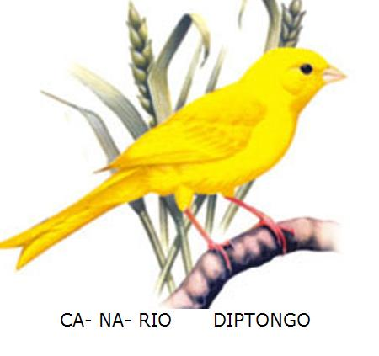
Las vocales, combinadas en la sílaba, pueden formar diptongo, triptongo y hiato.

Diptongo es la combinación de dos vocales en una sola sílaba.
Una de esas vocales debe ser la I o la U, pero sin acento tónico (o sea, no debe cargarse la voz en la vocal al pronunciar correctamente la palabra que la lleva).
Hay catorce combinaciones que forman diptongo:

ai | pai-sa-je | ai-res | bai-lan-do
au | pau-sa | jau-la | lau-rel
ei | rein-ci-dir | pei-nar | rei-nar
eu | reu-nión | Eu-ro-pa | seu-dó-ni-mo
oi | he-roi-cos | sois | pa-ra-noi-co
ou | Sou-za | bou | Cou-to
ia | ma-gia | ha-cia | de-sa-fia-do
ie | nie-ve | vier-te | siem-te
io | vio-le-ta | vi-cio | o-dio
iu | triun-far | ciu-dad | viu-da
ua | cua-tas | guar-da | cuam-do
ue | cuen-ta | pue-blo | re-sue-na
ui | rui-do | cui-dar | a-mi-gui-tos
uo | an-ti-guo | a,-bi-guo | cons-pi-cuo

Los diptongos se dividen en crecientes, decrecientes y homogéneos.
Crecientes: los que empiezan por vocal cerrada (i, u), porque al pronunciarlos aumenta la abertura de la vocal desde /i/ o /u/ hasta la siguiente vocal, son:
ie | ia | io | ua | ue | uo

Decrecientes: los que terminan en vocal cerrada y son:
ai | ei | oi | au | eu | ou

Homogéneos: los que empiezan y terminan por vocal cerrada, son:
iu | ui

NOTA IMPORTANTE: Si una de las vocales, la I o la U, va acentuada, no existe diptongo, se separa en sílabas distintas y esa letra o fonema debe llevar una tilde (o sea, debe marcarse el acento tónico con la tilde para convertirse en acento escrito):
guí-a | ha-cí-a | ca-pi-cú-a
a-tri-bu-í-a | rí-o | bo-hí-o | som-brí-o

Triptongo: es la combinación, en una sola sílaba, de tres vocales. La Real Academia de la Lengua, en su "Ortografía", define el triptongo como "el conjunto de tres vocales que se pronuncian en una misma sílaba. Los triptongos están formados por una vocal abierta (a, e, o) que ocupa la posición intermedia entre dos vocales cerradas (i, u), ninguna de las cuales puede ser tónica".
Según esta definición, pueden darse las siguientes combinaciones para formar un triptongo:
iau | iai | uai | uau | ieu | iei
uei | ueu | iou | ioi | uoi | uou

Algunas de ellas no se dan en ninguna palabra, por ello, las más usadas en español son:
iai | a-viáis ex-piáis a-so-ciáis
iei | a-viéis ex-piéis a-so-ciéis
uai | a-mor-ti-guáis a-tes-ti-guáis a-ve-ri-guáis
uei | a-mor-ti-güéis a-tes-ti-güéis a-ve-ri-güéis
ioi | d-ioi-co

Hiato es el encuentro de dos vocales que no forman diptongo y que, por tanto, pertenecen a dos sílabas distintas.
ACENTUACIÓN DE DIPTONGOS Y TRIPTONGOS
Si el acento tónico (el que se “marca cargando la voz”) cae en una sílaba que forma diptongo o triptongo,
la tilde (que “marca” el acento escrito) ha de escribirse en la vocal más abierta:
parabién | viático | huérfano
miráis | huésped | vuélvase
estudiáis | santiguáis | averiguáis
asociéis | diócesis | moviéndose

Si el diptongo es ui o iu, la tilde se coloca sobre la última vocal. Se exceptúan las palabras llanas como fluido, reina, huida, etc.:
cuídese | arruínelo | sustituí

No se coloca tilde en diptongos de monosílabos verbales:
dio | fui | fue | vio

CUANDO HAY DOS VOCALES EN HIATO
Cuando el acento recae en una vocal que está en hiato con otra, se pone tilde o no, según las reglas generales:
peón | poeta | teatro | poético

Si la vocal tónica en hiato es una i o una u, siempre llevará tilde:
vacío | hacía | baúl | ataúd
raíz | reír | tranvía | caída
maíz | María | freír | veníamos
continúo | capicúa | ganarías | garúa

Es propiedad: www.profesorenlinea.cl

Lexema y Morfema: las palabras pueden estar compuestas por lexemas y morfemas.
Lexema o raíz: es la parte de la palabra que no varia. Contiene su significado. Deport-e, deport-ivo,deport-istas
Morfema: es la parte de la palabra que varía. Es la parte que se añade al lexema para completar su significado y para formar palabras nuevas. Para completar su significado puede ser los accidentes del vocablo (género, número...). Ejemplo: modern-a, modern-os, modern-ísimo.
Morfemas gramaticales:
- Morfema de género: para indicar si la palabra está en masculino o femenino. Ejemplo: león, leon-a;
- Morfema de número: indica si la palabra está en plural. Ejemplo: león, leon-es
- Desinencias: son morfemas que se añaden al lexema de los verbos para indicarnos la persona, el número, el tiempo y el modo. Ten-emos
Morfemas derivativos:
- Prefijos: van antes del lexema. Extra-muros; Pre-historia
- Sufijos: van después del lexema. Metró- polis; hidro-terapia

BIBLIOGRAFÍA

Plan de Estudios por Competencias: Portela, Morales Luís. Fundación
Diversidad y Educación. Bogotá. 2006.
Estándares 2007 Lengua Castellana: www.seduca
Procesos del Lenguaje 9. Santillana. Bogotá. 1995
Español sin fronteras 8. Voluntad. Bogotá.1990
Señales 8. Norma. Bogotá. 1999
Lengua Castellana y Literatura 4. Mc Graw Hill. Bogotá. 2000
Español Activo 9. Codecal. 1988
Gramática Lengua Española. Larousse. México. 1988
GONZÁLEZ DE CHÁVEZ, Lucila. Español y Literatura grado octavo. Medellín Bedout Editores,1995. p. 200
VILLABONA DE RODRÍGUEZ, Cecilia., POLANIA VARGAS, Rubiela. Español Dinámico. 3 ed. Bogotá: rei. 1996. p.200
CARULLA F, Maria Evangelina., MONGUÍ S, José Raúl. Español y literatura grado 8. Bogotá: Santillana, 1994. p. 210
Módulo de Contenidos español Cibercolegio UCN versión 1-04

CIBERGRAFÍA

- http://www.uady.mx/sitios/mayas/literatura_narrativa/
- http://www.azteca.net/aztec/nahuatl/literatusp.html
- http://orbita.starmedia.com/~stargate2/precolom.htm
- http://www.geocities.com/szbmx/orgendel.htm#V
- http://www.arcom.net/belca/como_esc/c_doble_ort.html
- www.wikipedia.org
- www.rae.es
- www.aulafacil.com
- www.encarta.com
- www.literaturas.com
- www.aldeaducativa.com
- www.larousse.com.mx

NOTA: todas las imágenes presentadas en el módulo fueron obtenidas de google imágenes

